Werkhandleiding stage
Website: wirelessworks.it

Inhoudsopgave

Inhoud
Inhoudsopgave 2
Architectuur 3
Front-end aanpassingen/ toevoegingen 4
Navbar. 4
Hoe ziet de navbar er nu uit? 4
2 informatie tegels verwisselen. 4
Hoe ziet het er nu uit? 4
Smart-Iot-Gateway-Scan moderniseren 4
Wat is het nu? 4
Wat wil ik ervan maken? 4
Security 5
Grafiek Smart-IoT-Gateway-Scan 5
Framework en libraries 5
Security 5
Back-end aanpassingen/ toevoegingen 5
Smart-IoT-Gateway-Scan halen uit een API 5
Security 6
Grafiek maken van Smart-IoT-Gateway-Scan 6
Overig 6

Architectuur
Voor de architectuur kies ik voor de “5 layer architecture” wat betekend dat ik ga werken met 5 lagen in de back-end. Deze 5 layers zijn:
- Presentation layer (routing)
- Application layer (service)
- Business logic layer
- Data access layer
- Database layer
Deze “5 layer architecture” zorgt voor meer ondehoudbaarheid van de code, maar is ook flexibel voor als je later je later je code wil uitbreiden, Ook kan je (indien nodig) andere bedrijven verschillende functies laten schrijven voor 1 laag, is elke laag apart van elkaar dus kan je makkelijk verandering aan code maken in 1 laag zonder dat je de rest van de code hoeft aan te passen en je kan makkelijker testen in je code en je code dus veiliger maken omdat je op meer punten kan testen.

Front-end aanpassingen/ toevoegingen

Navbar.

Hoe ziet de navbar er nu uit?

Wat wil ik gaan veranderen?
Ik wil alle tekst iets meer naar links zetten, zodat de login knop naast de “company” drop-down komt en dus op 1 lijn. Op deze manier

2 informatie tegels verwisselen.

Hoe ziet het er nu uit?
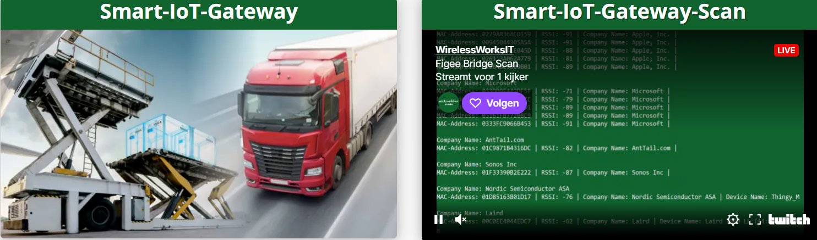

Wat wil ik gaan veranderen?
De 2 tegels wil ik verwisselen. Dus de gateway-scan aan de linkerkant en uitleg over de gateway aan de rechterkant.

Smart-Iot-Gateway-Scan moderniseren

Wat is het nu?
Op dit moment is de Smart-IoT-Gateway-Scan een stream die vanaf twitch wordt gestreamd op de website.

Wat wil ik ervan maken?
Ik wil een moderne versie maken van deze scan. Ik wil het zo maken dat ik compleet van Twitch als tussen persoon af ben. Dit betekend dat ik de data uit een API wil halen en deze rechtstreeks tonen op de homepagina. Documentatie over de backend API staat verderop en deze handleiding en is te vinden in de inhoudsopgave.

Security
Ik wil (indien mogelijk) in de rootfolder (homefolder) van de frontend een config.env aanmaken waarin ik een gebruikersnaam en wachtwoord zet welke worden meegestuurd met elke request naar de API.

Grafiek Smart-IoT-Gateway-Scan
De Smart-IoT-Gateway-Scan wil ik uit een API laten zien, maar ik wil hem ook een grafiek laten zien van deze scan vanuit een API. Deze API stuurt ieder uur een request naar de back-end en deze krijgt 1 nummer terug en dit zijn het aantal apparaten dat gescand zijn in dat afgelopen uur.

Framework en libraries
Ik wil deze grafiek realiseren met python en met de library Matploblib, echter weet ik niet wat er op dit moment wordt gebruikt voor codetaal of eventuele frameworks binnen het bedrijf. Als ik dat zeker weet kan ik pas met zekerheid zeggen welke library ik hiervoor kan gebruiken.

Security
Net zoals in de vorige vraagstelling wil ik in de rootfolder (homefolder) een config.env fil e maken waarin een gebruikersnaam en wachtwoord staan die mee wordt gestuurd in de get request naar de backend.

Back-end aanpassingen/ toevoegingen

Smart-IoT-Gateway-Scan halen uit een API
Zoals eerder vernoemd wil ik de Smart-IoT-Gateway-Scan uit een API gaan halen, zodat deze via een sectie op de website gezien kan laten worden op de homepage van de website I.P.V een livestream vanuit Twitch.

Framework
De API’s die ik ga ontwikkelen binnen mijn stageperiode ga ik maken met Python in het ‘Django’ framework.

Security
Natuurlijk moeten er securitymaatregelen zitten bij een API die op een live pagina wordt gebruikt. Om dit zo veilig mogelijk te maken wil ik in de rootfolder (homefolder) voor de API’s een config.env plaatsen. Hierin wil ik natuurlijk een gebruikersnaam en een wachtwoord plaatsen voor de database, maar ook een gebruikersnaam en wachtwoord die ik verwacht in een request header vanuit de frontend. Als deze niet aanwezig zijn dan stuurt de API niks terug naar de client.

Grafiek maken van Smart-IoT-Gateway-Scan
Een ander vraag vanuit mijn stage is of ik een tabel kon maken voor op de homepagina waarin ik per uur laat zien hoeveel BLE-apparaten er zijn gescand in dat uur. Hierdoor kan je een heel mooi overzicht krijgt met hoeveel BLE-apparaten er in een dag in de buurt van het kantoor loopt.

Security
Ook dit wil ik op een zelfde manier aanpakken als de bovenstaande vraag kwa security. Ook hier wil ik in een config.env bestand zetten wellke gebruikersnaam en welk wachtwoord er moeten worden opgevraagd in de front-end.

Overig
Als er nog taken bij komen vanuit collega’s dan werk ik deze hier uit.

